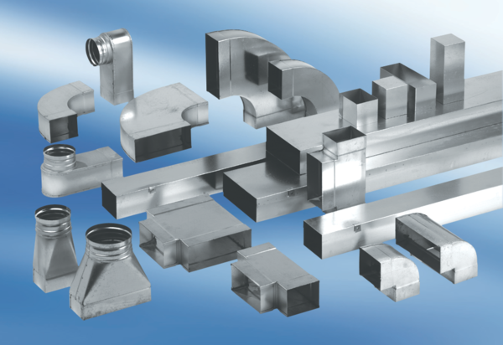90°-os könyökív, bal oldalra aszimmetrikus WB90ALN80/200/80Csomagolási egység: 1 darabVálaszték: K
Termékszám: 0055.0636Gyártó: MAICO

